Komen tot samenspel in het Basisonderwijs

Landelijke studiedag primair onderwijs
7 november 2012
Alo Amsterdam

Inleiding
Het verzoek om een workshop te geven op de landelijke studiedag PO is voor ons speldocenten een luxeprobleem. Welke van de vele spelsporten nemen we als vertrekpunt? Moeten we wel één sport kiezen, is dat niet te beperkt? Zaait een mix van sporten in één workshop niet meer verwarring dan duidelijkheid?
Het lijkt ons goed een spelsport te kiezen die bij alle afgestudeerden van deze generatie bekend is maar in het werkveld nog niet zo erg vaak wordt gespeeld. Daarmee was doelstelling één geformuleerd: een trendsport introduceren in het werkveld. We hebben gekozen voor Kinball, een sport die qua materiaal en regels meteen iets losmaakt en een sport die snel speelbaar is doordat de techniek laagdrempelig is.
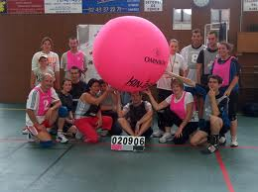

Tegelijkertijd met het introduceren van Kinball willen we duidelijk maken hoe het totale (spel)onderwijs op dit moment op de ALO Amsterdam aan bod komt in de lessen. Wij proberen onze studenten geleidelijk op te leiden tot studenten die zelf verantwoorde keuzes kunnen maken. Zij vormen zich een eigen visie op - in ons geval – spelonderwijs. Het verduidelijken van onze visie als Spelsectie Alo Amsterdam is onze tweede doelstelling van deze workshop.

Het kader
Vanuit de ALO domeinen hebben we het vandaag over Spel
- Atletiek
- Bewegen en Muziek
- Judo
- Spel
- Turnen
- Zwemmen

Vanuit de categorieën die we binnen Spel hanteren op de Alo Amsterdam hoort Kinball in categorie 2
Categorie 1. Mikspelen
Categorie 2.Netspelen
Categorie 3. Slag- en looppelen
Categorie 4. Doelspelen

De ALO Amsterdam spelvisie heeft het volgende uitgangspunt:
Op welke manier zorgen wij er voor dat onze leerlingen zo efficiënt mogelijk spelend leren spelen?
Wij geloven dat de Speelleertheorie dicht bij ons staat. De volgorde van leren richten we als volgt in:
- Spelen (spelprobleem herkennen)
- Oefenen/verbeteren (bij voorkeur een basisspel dat het spelprobleem uitlicht)
- Spelen (leereffect meten)

Hieronder geven we twee actuele bronnen schematisch weer die we gebruiken bij het vormen en uitwerken van dit uitgangspunt.

Onderbouwing van de Speelleertheorie

Uit het artikel “Teaching games for understanding” (spelend leren spelen)
Leren door zinvol te spelen
Spelen is van nature iets wat in het kind zit, de homo ludens, spelende mens.
Intrinsiek gemotiveerde spelen waar keuzes maken en tactiek inzitten.
Spelen maakt het mogelijk om te leren over het spel en vaardigheden toe te passen in een spelechte leeromgeving.
Traditionele model Spelend leren spelen
Warming up Warming up
Vaardigheid oefenen Spelvorm
Herhalen op tempo Wat kan er beter? Basisspel.
Spelen Spelvorm + evalueren
Cool down Cool down
Al spelende leren kinderen ook zonder de begeleiding en onderbreking van de docent. De docent blijft zeer belangrijk, maar de rol van de docent is die van bedenker van spelen op maat die bijdragen aan het plezierig leren spelen van de leerlingen. De spelen laten de leerlingen intrinsiek leren en vragenderwijs spelproblemen oplossen. Deze rol als docent kunnen vervullen is de “kunst van het lesgeven”.

Techniek en Vaardigheid
Een volleyballer die oefenend perfect smasht maar in een spelvorm niet aan smashend scoren toekomt beheerst wel de techniek maar is niet vaardig. De rol van de docent is om leerlingen mogelijkheden te bieden te oefenen in spelechte leeromgevingen.

Uit het boek “Sportspelen” auteurs: Koekoek, Dokman en Walinga

Betekenisvol leren binnen aangepaste spelen.(basisspelen)
Spelgecentreerd leren, de leerling staat centraal met het accent op het speltactische deel van de spelsituatie.
Speltactieken zijn een verzameling keuzes en strategieën.
Techniek wordt ondergeschikt aan deelnemen aan de spelsituatie.
De docent schat in welke entreevoorwaarden nodig zijn om deel te nemen aan de spelsituatie.

6 instrumenten om een spel aan te passen
Veldafmeting
Materiaal
Aantal speler
Opdracht
Wijze van scoren
Regels

Hoe werken we naar Kinball toe?

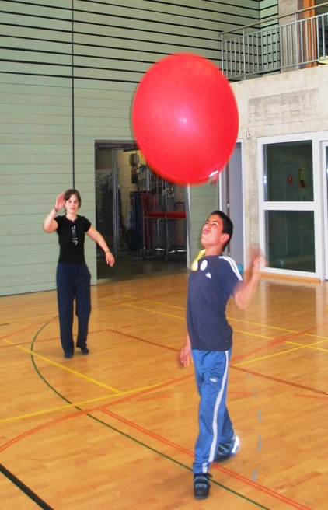
Hooghouden van een bal(lon)
“Vuurwerk maken” met een bal(lon)

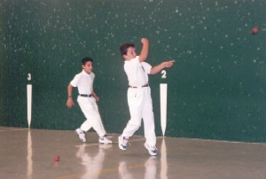
Kaatsbal samen

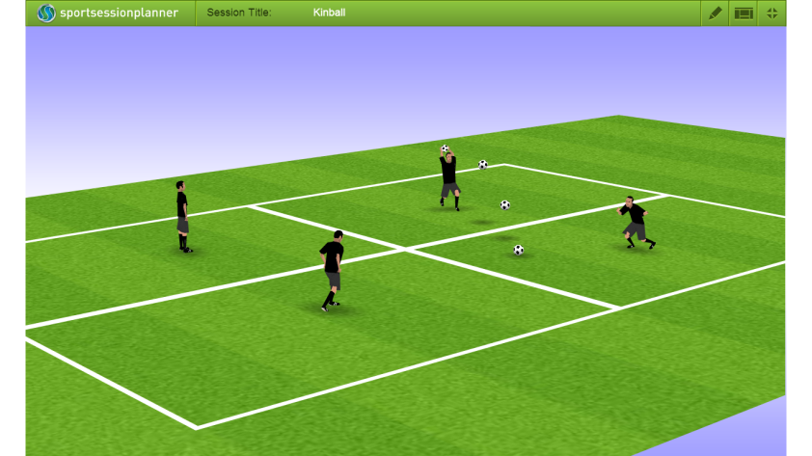
Viervakkenspel samen

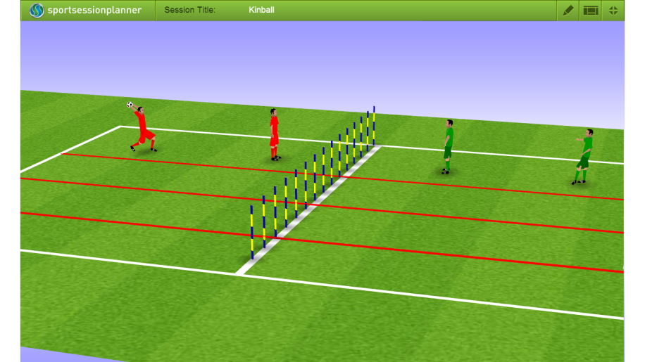
Lijnbal

Kinball

Estafette met de bal

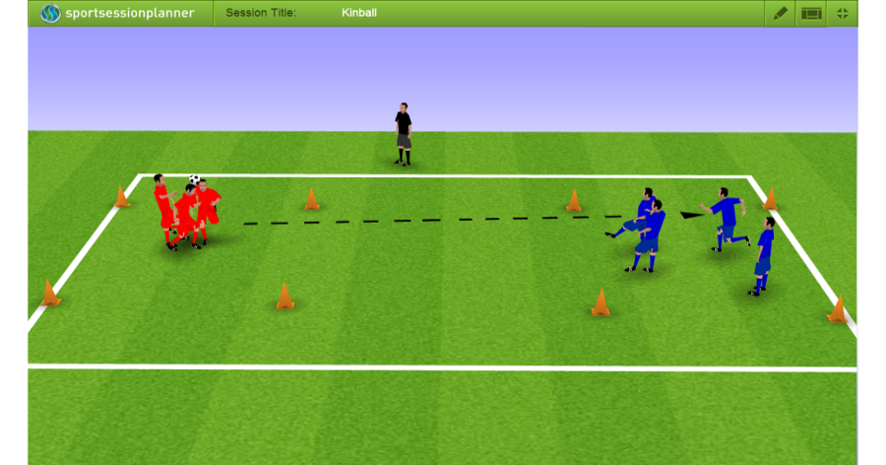
4 met 4 overspelen

4 tegen 4
“speedminton” veld

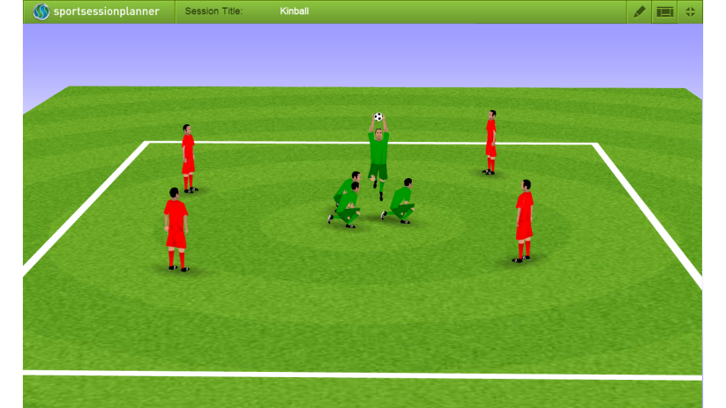
4-4 kinball

4-4-4 kinball

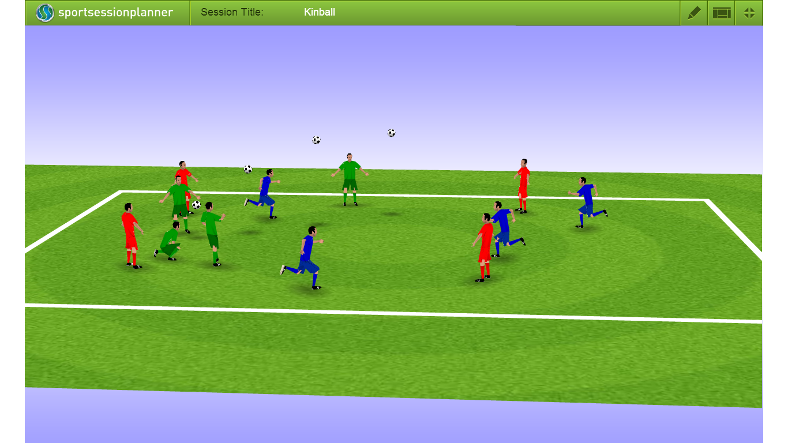

Achtergronden van Kinball
Het ontstaan
De bedenker van kinball is Mario Demers. Het was in 1986 in het plaatsje Quebec in Canada.
Er was een tekort aan motivatie bij jongeren en volwassenen als het ging om fysieke inspanning. kinball werd bedankt als reactie op dit gedrag.
De firma Omnikin heeft de kinball gemaakt en gepromoot, voor het aanvullen van het fysieke opvoedingsprogramma in schoolverband.
Echter werd kinball niet van de een op de andere dag uitgevonden, voorafgaand veel experimenten en discussies met sportinstructeurs. Wat te doen met deze enorme bal?
In augustus 1988 kreeg kinball een echt reglement.
In 1990 begon de uitvoer van de producten door Omnikin en in 1992 werd de ‘Fédération Québecquoise de kinball’ opgericht.
Damien Vandeberg heeft in 1999 er voor gezorgd dat kinball werd geïntroduceerd in België. België was het eerste Europese land dat aan deze sport deed.
Echter is kinball nog niet over de hele wereld bekend en een gewilde sport, maar in Canada is kinball de populairste schoolsport.

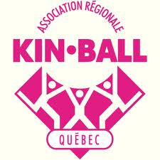

Spelregels

Duur van een wedstrijd
- De wedstrijden duren tussen de 7 en 15 minuten per periode. De aantal minuten per periode hangt af van de leeftijd. Vanaf 12 jaar spelen zij 15 minuten.
- In totaal zijn er 3 periodes per wedstrijd.
- Een tijd van 2 minuten tussen een periode is toegestaan.

Het spelen van de partij
- Door middel van een loting wordt bepaald welk team er mag beginnen. Dit gebeurd d.m.v. een dobbelsteen waarop de kleuren van alle teams staan. De scheidsrechter gooit de dobbelsteen en welke kleur bovenop ligt mag beginnen.
- Na een periode mag het team beginnen met de minste punten.
- De service van het begin van de partij of van de periode moet gedaan worden vanuit het middel van het veld. Deze wordt aangegeven door twee korte fluitsignalen van de scheidsrechter.
- Voordat de bal wordt geserveerd moet de serveerder roepen: “OMNIKIN en de kleur van één van de andere partijen”. Welke kleur je moet roepen hangt af van de punten. Het team met de meeste punten die wordt geroepen, mocht jouw team dat zijn dan roep je de nummer twee.
- De bal mag geserveerd worden met wat dan ook boven heup hoogte. Vaak wordt dit met de armen gedaan en niet met het hoofd in verband met blessures. Bij spelers onder de 12 jaar moet je met twee armen serveren. Wordt dit toch met één arm gedaan dan wordt deze service als fout beschouwd en krijgen de twee andere teams een punt.
- De bal moet opgevangen worden door het geroepen team. De bal mag opgevangen worden met elk lichaamsdeel. Wel moet er minstens één lichaamsdeel binnen de terreingrenzen blijven. Daarna heeft het team tien seconden om de bal te stabiliseren door twee mensen, dit doen zij door één voet op de grond te zetten en één knie. Tevens moeten zij ook binnen tien seconden het derde contact realiseren.
- De spelers houden hun armen gestrekt naar boven en de vingers naar beneden. Het hoofd moet goed naar beneden gebogen worden waarna de vierde speler erbij komt om de opslag uit te voeren.
- Er mag niet twee keer achter elkaar geserveerd worden door dezelfde persoon.
- De afstand die de bal moet afleggen moet minimaal twee keer zijn diameter zijn, dat betekend 2,44 meter.
- De opslag moet zo zijn dat de bal niet direct naar de grond gaat.
- Als een derde speler van het team de bal heeft aangeraakt heeft de serveerder vijf seconden om de bal te serveren. De service gebeurd op de plaats waar de derde speler de bal heeft geraakt. Wordt dit niet gedaan dan begaat het team een ´loopfout´. Elke speler die de ´derde speler´ heeft recht op één pivotvoet, dat wil zeggen dat hij/zij mag bepalen waar er geserveerd wordt.
- Als de derde persoon de bal heeft aangeraakt krijgt de vierde speler 5 seconden de tijd om te serveren, ook al heeft de derde speler al na 3 seconden de bal aangeraakt. Hierdoor probeert de derde persoon de bal zo laat mogelijk aan te raken, hierdoor voorkomt hij loopfouten. De andere spelers kunnen dan beter de bal op de juiste plaats krijgen.

De ploegen
- Er zijn drie teams die bestaan uit vier spelers.
- De officiële kleuren van de vestjes zijn grijs, blauw en zwart.
- Tijdens een wedstrijd zijn er steeds vier spelers van elk team aanwezig op het veld, dat wil zeggen dat er in totaal twaalf spelers op het veld staan. De overige spelers moeten op de bank zitten.
- Elke ploeg heeft een kapitein.

Het veld
- De grenzen van het veld kunnen aangegeven worden met gekels of tape. Ook kan er voor gekozen worden om bestaande lijnen van een gymzaal te gebruiken, denk aan de de lijnen van een basketbalveld. De gehele gymzaal kan ook gebruikt worden waarbij de muren uit zijn.
- Bij kinball wordt er niet gebruik gemaakt van een net of doel.
- Als de bal buiten de lijnen gaat nadat iemand van de genoemde ploeg heeft aangeraakt, krijgen de twee andere ploegen een punt.
- Als de bal buiten de lijnen gaat, zonder dat een andere ploeg de bal heeft aangeraakt, krijgt de geserveerde ploeg een fout tegen en de andere ploegen krijgen een punt.

Het scoren
- Elke keer als een team een fout maakt, krijgen de andere ploegen een punt.
- Als er een fout gemaakt wordt, fluit de scheidsrechter eenmaal en legt het spel stil. De bal wordt terug gelegd op de plek waar de fout is gemaakt. Het foutieve team krijgt de bal weer en mag weer spelen nadat de scheidsrechter twee maal heeft gefloten.

Wanneer de andere twee ploegen een punt krijgen
- Als de serveerde het verkeerde zegt. Hij kan bijvoorbeeld OMNIKIN vergeten te zeggen of de kleur van een ploeg. Ook is het fout gezegd als het voor het fluitsignaal geroepen wordt of te onduidelijk.
- Tijdens het benoemen mag de scheidsrechter slechts één woord en één speler tegelijk horen. Het benoemen moet voor de twee fluitsignalen gebeuren die een nieuwe inzet aankondigen.
- Tijdens het spel als de bal opgevangen is, wordt er niet gefloten voor een nieuwe inzet, maar ook dan moet de benaming gebeuren vóór de opslag en wel zo dat de scheidsrechter de tijd heeft om de kleur te herhalen vóór de opslag uitgevoerd wordt.
- Als de bal door de service meteen een dalende richting heeft. Mocht een ploeg er toch voor gaan om de bal te ontvangen en hij raakt de bal die vervolgens op de grond gaat, begaat dat team een fout en krijgen de andere ploegen een punt.
- De bal moet een afstand afleggen van minimaal twee keer de diameter van de bal. Mocht een ploeg er toch voor gaan om de bal te ontvangen en hij raakt de bal die vervolgens op de grond gaat, begaat dat team een fout en krijgen de andere ploegen een punt.
- Als de bal buiten de lijnen wordt geslagen.
- Ontbreken van een contact: Er ontbreekt een contact als niet alle spelers fysiek contact hebben met de bal op het moment van de opslag. Of als de bal niet in één vloeiende beweging vertrekt en bijvoorbeeld terugbotst op de schouder, rug of hand van een medespeler die de bal vasthoudt – ook een ontbreken van contact als de bal uit evenwicht gaat tijdens de opslag en één speler de bal niet meer aanraakt op het moment
Van de opslag – ook ontbreken van contact als de speler die de opslag doet de bal te ver begeleidt bij het opslaan ( hij passeert het midden van de cel met de bal)
- Loopfout : De bal mag met 1,2, 3 of 4 spelers opgevangen worden MAAR!
Het is enkel toegestaan om zich met de bal te verplaatsen tot op het moment van het derde contact( van een verschillende ploegspeler) aan de bal. De bal mag niet meer verplaatst worden vanaf het derde contact en de spelers die dan in contact komen met de bal mogen hun voeten niet meer bewegen ( recht op één pivotvoet)
- Tijdfout: Na het derde contact heeft de ploeg 5 seconden alvorens te serveren. Na het eerste contact heeft de ploeg 10 seconden om zich met de bal te verplaatsen( zolang er geen derde contact is geweest!)Bij hernemen van het spel of spelinzet zijn er slechts 5 seconden voor de opslag, na de twee fluitsignalen.
- Opslagfout: bij kinderen jonger dan twaalf jaar moet de bal verplicht met twee handen of twee armen opgeslagen worden. Ook een opslag uitvoeren met de knieën of voeten is fout.
- Twee keer dezelfde persoon de service doet.
- Obstructies ( dit is als een speler buiten de periferie van 1m80 staat
Ten opzichte van het vertrekpunt van de bal ) :
* Vrijwillig: als de speler die niet tot de benoemde ploeg
Behoort de bal met opzet doet afwijken, opzettelijk de opslag of het
Opvangen van de bal door een andere speler hindert. Dan is er een
Vrijwillig obstructie tussen bal en speler of tussen twee spelers.
*Onvrijwillig: de foutieve speler heeft al het mogelijke gedaan om de bal te ontwijken of om geen andere spelers te hinderen maar wordt toch door de bal aangeraakt en doet de bal afwijken van zijn baan of hij staat toch in de weg van een speler in defensie die zo de eerste aanraking met de bal niet kan maken (! Dan worden er geen punten toegekend en wordt de bal herplaatst en wordt de opslag hernomen door de ploeg die aan opslag was.) Opgelet: als de speler de bal niet doet afwijken van zijn traject dan is er geen onvrijwillige obstructie.
- Onwettige verdediging ( dit is als een speler binnen de periferie staat van 1,80 m van het vertrekpunt van de bal): Dit kan een speler zijn van een aangeduide ploeg of van een niet-aangeduide ploeg.
- Onwettige verdediging is het hinderen van de offensieve strategie. Als de scheidrechter van oordeel is dat de offensieve cel niet gehinderd wordt dan gaat het spel gewoon door. Het spel gaat eveneens door als een speler in defensie de bal aanraakt tijdens een offensieve strategie maar de bal niet doet afwijken.
- Er is ook onwettige verdediging als er meer dan twee spelers binnen de periferie staan van 1m80 ten opzichte van het vertrekpunt van de bal.
- Bij onwettige verdediging wordt een punt toegekend aan de twee andere teams EN de ploeg aan opslag behoudt de bal, dus niet het foutieve team zoals bij de meeste andere fouten.

Voor een overzicht van materialen:

http://www.mare-didakt.nl/webshop/zoek/query/kin-ball

Voor een beeld van Kinball als wedstrijdsport:

http://www.youtube.com/watch?v=3sp-bxYtZIw

Voor vragen en/of opmerkingen :
Michiel m.broekman@hva.nl
Klaas k.a.boomars@hva.nl

